**Лабораторная работа №5**

**«Исследование способов построения диаграмм последовательностей»**

**1. Цель работы**

Исследовать способы представления временных особенностей передачи и приема сообщений между объектами. Изучить способы представления объектов, сообщений и времени на диаграммах последовательностей.

**2. Вариант работы**

Для предметной области, проанализированной в лабораторной работе №1, составить диаграммы последовательностей.

**3. Ход работы**

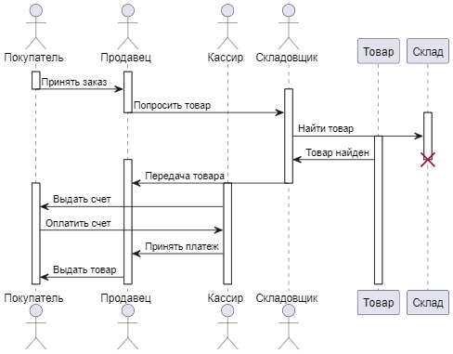

Рисунок 1 – Диаграмма последовательностей

@startuml lb5

actor Покупатель

actor Продавец

actor Кассир

actor Складовщик

participant Товар

participant Склад

activate Покупатель

activate Продавец

Покупатель -> Продавец:Принять заказ

deactivate Покупатель

activate Складовщик

Продавец -> Складовщик:Попросить товар

deactivate Продавец

activate Склад

Складовщик -> Склад:Найти товар

activate Товар

Товар -> Складовщик:Товар найден

destroy Склад

activate Продавец

Складовщик -> Продавец:Передача товара

deactivate Складовщик

activate Кассир

activate Покупатель

Кассир->Покупатель:Выдать счет

Покупатель -> Кассир:Оплатить счет

Кассир->Продавец:Принять платеж

Продавец -> Покупатель:Выдать товар

@enduml

**4. Вывод**

На этой лабораторной работе были исследованы способы представления временных особенностей передачи и приема сообщений между объектами. Изучены способы представления объектов, сообщений и времени на диаграммах последовательностей.